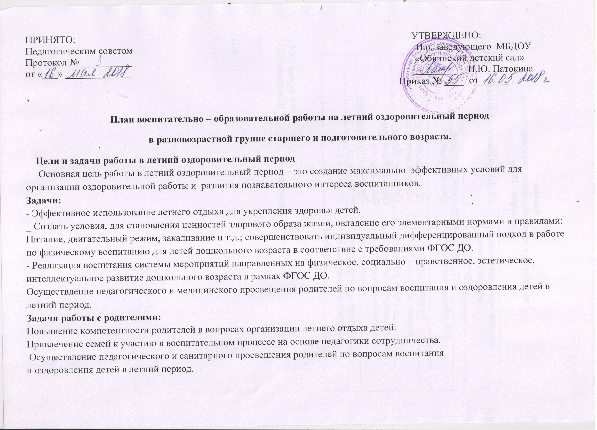

Тема недели: «Лето к нам пришло»
ДНИ НЕДЕЛИ 4.06 -8.06.2018
ПОНЕДЕЛЬНИК | ВТОРНИК | СРЕДА | ЧЕТВЕРГ | ПЯТНИЦА
1 | 2 | 3 | 4 | 5
Зарядка на свежем воздухе.  Физическая культура на воздухе (Пензулаева)  Беседы: «Лето, лето, лето – какого оно цвета?» (презентация);  «Правила поведения летом» (презентация).  Наблюдения:  - за деревьями и кустарниками (яблоня, сирень, акация).  Труд:  -сбор мусора с территории площадки.  Подвижные игры:  -Классы;  -Мяч водящему;  -Утки и охотники (Степаненкова Э. Я. стр. 124)  Закаливающие процедуры:  - обливание ног;  -полоскание горла.  Разучивание стихов о лете | Зарядка на свежем воздухе.  Музыка:  - «В Обвинске ловятся лещи», «Детский садик», «Досвиданья детский садик»  -танец «Вход».  Беседа: «Насекомые – польза и вред» (дать знание о правилах поведения при встрече с разными насекомыми)  Просмотр мультфильма  «Дед Мороз и лето»  Наблюдения:  - за муравьями;  -за бабочками (зачем нам необходимы насекомые?).  Опыт:  «Лакомство для муравья (посыпать дорожку сахаром и солью, выяснить, куда приползут муравьи и как быстро).  Подвижные игры:  -Классы;  -Мы веселые ребята;  Открытие летнего вернисажа (рисование на асфальте «Солнечное настроение»).  Закаливающие процедуры:  -обливание ног;  -полоскание горла;  -босохождение.  Аппликация из рваной бумаги «Солнечное лето» | Зарядка на свежем воздухе.  Физическая культура на воздухе (Пензулаева)  Подготовка к школе (ЛехановаН.И.)(под.гр.)  кружок  Репетиция танца - вальса «Куда уходит детство» (под..гр.)  Наблюдения:  - За состоянием природы  Цель: формировать представление о состоянии природы летом, обогащать и активировать словарь детей.  Экскурсия:  «Природа и река летом»  Подвижные игры:  -Забрось мяч в кольцо;  -Брось и поймай.  (Степаненко Э.Я. стр126)  Закаливающие процедуры:  -обливание ног;  -полоскание горла;  -босохождение.  Повторение стихов о лете. | Зарядка на свежем воздухе.  Музыка:  - «Мир похож на цветной луг»  -«А в Обвинске ловятся лещи»  Танцы:  Вход, «Куда уходит детство».  Подготовка к школе (Леханова Н.И.) (под.гр.) кружок  Беседа:  - «Как вести себя в жару» (старшая группа)  Наблюдения:  - За солнцем.  Цель: закреплять представления о том, что когда светит солнце – на улице тепло, всё расцветает; поддерживать радостное настроение. Рассказать о том, что произойдёт, если Землю не будет защищать атмосфера.  Опыт:  «Сила солнечного луча»  Подвижные игры:  - «Хитрая лиса»  - «Догони пару»  Закаливающие процедуры:  -обливание ног;  -полоскание горла;  -босохождение.  Дыхательная гимнастика:  «Отгони тучку от солнышка».  Цель: профилактика ОРЗ | Зарядка на свежем воздухе.  Физическая культура на воздухе (Пензулаева)  Рисование «Радуга после дождя»  Наблюдения:  - «После дождя»  Цель: обратить внимание детей на изменения в природе после дождя.  Труд:  - удаление повреждённых и сухих веток.  Цель: воспитывать любовь и заботливое отношение к природе.  Подвижные игры:  -«Забрось мяч в кольцо»  - «Утки и охотники»  Дидактические игры:  -«Угадай и назови дерево»  - «Мы – лесники» (правила сохранения леса).  Закаливающие процедуры:  -обливание ног;  -полоскание горла;  -босохождение.

Тема недели: «В мире сказки»
ДНИ НЕДЕЛИ (11.06 – 15. 06.18)
ПОНЕДЕЛЬНИК | ВТОРНИК | СРЕДА | ЧЕТВЕРГ | ПЯТНИЦА
1 | 2 | 3 | 4 | 5
Зарядка на свежем воздухе.  Физическая культура на воздухе.  Музыкально – литературная викторина по сказкам К.И. Чуковского (презентация)  Репетиция танца – вальса «Куда уходит детство» (ст.гр.)  Наблюдение  - За цветами.  Цель: отметить изменения, которые произошли в цветах с момента их высаживания в грунт.  Труд  Полив цветочных клумб.  Цель: учить работать подгруппами.  Под. игры:  -«Караси и щука»  Закаливающие процедуры:  -обливание ног;  -полоскание горла;  -босохождение  Дыхательная гимнастика: «Ветер, ветер, ветерок» (дети передают звук «ш-ш-ш» постепенно друг другу);  «Пыльная дорога»  (набрали воздух,  задержали.  Сказали «апчхи»).  Повторение стихов о лете к конкурсу чтецов» | Выходной | Зарядка на свежем воздухе.  Физическая культура на воздухе «Пензулаева»  Музыкально – литературная викторина по сказкам А. С. Пушкина  (презентация)  Конкурс чтецов  стихи о лете  Наблюдение  - За солнцем.  Цель: формировать представления о том, что когда светит солнце – на улице тепло; поддерживать радостное настроение.  Труд  Полив цветочной клумбы  Цель: учить работать подгруппами.  Подвижные игры  - «Передай мяч»  - «Цепи кованные»  Закаливающие процедуры:  -обливание ног;  -полоскание горла;  -босохождение  Дыхательная гимнастика:  «Лёгкое пёрышко», «Ветер» (на выдохе слегка увеличивать или уменьшать отверстие между губами)  Подведение итогов конкурса чтецов | Зарядка на свежем воздухе.  Музыка  - «Детский садик»  -«А в Обвинске ловятся лещи»  - «До свиданья, до свиданья», «Улыбка», «Дружба», «Учат в школе»  Репетиция танца – вальса «Куда уходит детство» (подгот.гр.)  Викторина «Что за чудо эти сказки»  Лепка «Любимый сказочный герой»  Наблюдение  - За тенью.  Цель: расширять знания детей об разнице температур в тени и на солнце.  Труд  Уборка территории.  Цель: учить работать в коллективе, добиваться выполнения общими усилиями поставленной цели  Подвижные игры  - «Кто быстрее?»  - «Прятки»  Д/и «Отгадай сказку»  Цель: закреплять знания о сказках и их героев.  Закаливающие процедуры:  -обливание ног;  -полоскание горла;  -босохождение  Дыхательная гимнастика:  - «Ветер, ветер, ветерок» (дети передают звук «ш-ш-ш» постепенно друг другу.)  - «Лёгкое пёрышко», | Зарядка на свежем воздухе.  Физическая культура на воздухе.  КВН «В мире сказок»  Цель: закрепление представлений детей о роли женщин и мужчин в социуме.  Наблюдение  За деревьями и кустарниками  Цель: формировать бережное отношение к растениям.  Дид.игра «Найди дерево по описанию»  Труд  Полив цветочной клумбы  Цель: учить работать подгруппами.  Под. игры  - «Передай мяч»  - «Забрось мяч в кольцо».  Загадки о лете  Закаливающие процедуры:  -обливание ног;  -полоскание горла;  -босохождение  Дыхательная гимнастика:  «Пыльная дорога»  (набрали воздух,  задержали.

Тема недели: «Там, на неведомых дорожках»
ДНИ НЕДЕЛИ 18.06 -22.06.2018
ПОНЕДЕЛЬНИК | ВТОРНИК | СРЕДА | ЧЕТВЕРГ | ПЯТНИЦА
1 | 2 | 3 | 4 | 5
Зарядка на свежем воздухе.  Физическая культура на воздухе (Пензулаева)  Подготовка к школе (Леханова Н.И.) кружок  Беседы:  - «Лесной дом»  Д/и «В гостях у лесовичка» (презентация)  Наблюдения:  - За деревьями и кустарниками  Цель: формировать бережное отношение к растениям.  Труд:  - Полив цветочной клумбы  Цель: учить работать подгруппами.  Подвижные игры:  - «Совушка»;  - «Утки и охотники»;  «Закаливающие процедуры:  - обливание ног;  -полоскание горла.  Стихотворения, загадки про деревья, кустарники, грибы; | Зарядка на свежем воздухе.  Музыка:  - «Улыбка»  - «Детский садик»  - «До свиданья, до свиданья», «Здравствуй первый класс».  Танец «Джентльмены»  Беседа: «Виды леса (хвойные, лиственные, смешанные) и их обитатели» (презентация)  «Пожарная безопасность в лесу» (ст. гр.) (презентация)  Наблюдения:  Экскурсия в пожарную часть  Встреча с пожарными: рассказ пожарных о пожарной безопасности в лесу, в селе; рассматривание пожарного автомобиля, средств тушения и защиты (гидрант, огнетушитель, противогаз, спецодежда).  Труд:  - Полив цветочной клумы  Цель: учить работать подгруппами.  Д/и «Съедобное – несъедобное»;  Подвижные игры:  - «День, ночь»  - «Зайчики и лиса»  Закаливающие процедуры:  -обливание ног;  -полоскание горла;  -босохождение. | Зарядка на свежем воздухе.  Физическая культура на воздухе (Пензулаева)  Подготовка к школе (Леханова Н.И.) (под.гр.)  Репетиция танца - вальса «Куда уходит детство»под.гр., «Джентльмены»- мальчики.  Беседа: «Лекарственные растения» (презентация)  Наблюдения:  - За растениями  ( Посмотреть, какие лекарственные растения есть на участке д/с)  Опыт:  «Влияние солнца, тепла и влаги на жизнь комнатных растений»  Подвижные игры:  -«Найди свой дом»;  -«Брось и поймай».  (Степаненко Э.Я. стр126)  Упражнения на равновесие:  - «Спящая цапля»  - «Грибы»  Труд:  Полив цветочных клумб.  Цель: учить работать подгруппами.  Закаливающие процедуры:  -обливание ног;  -полоскание горла;  -босохождение.  Речевые ситуации:  - «Что будет, если исчезнут деревья?», «Леса нашего края» «Если ты нашел гнездо» | Зарядка на свежем воздухе.  Музыка:  -Танец вход (подгот.гр.)  - «Детский садик»  - «Очень жалко»  Беседа:  - «Закаляйся, если хочешь быть здоров» (старшая группа)  Наблюдения:  Экскурсия к лесу  (Вспомнить виды леса, какие присутствуют у нас в селе, каких обитателей мы можем встретить в наших лесах).  Дыхательная гимнастика: «Птичьи голоса» (подражание различным птицам»)  Труд:  - Уборка территории.  Цель: учить работать в коллективе, добиваться выполнения общими усилиями поставленной цели  Подвижные игры:  - «Хвостики»  - «Догони пару»  Закаливающие процедуры:  -обливание ног;  -полоскание горла;  -босохождение.  Чтение рассказов  В. Бианки  «Лесные разведчики» | Зарядка на свежем воздухе.  Физическая культура на воздухе (Пензулаева)  Подготовка к школе (под.гр.) (Леханова Н.И.) кружок  Рисование экологических знаков  Беседа « Правила поведения в лесу» (ст. гр.)  Наблюдения:  - За солнцем  Цель: формировать представления о том, что когда светит солнце – на улице тепло  Труд:  - удаление повреждённых и сухих веток.  Цель: воспитывать любовь и заботливое отношение к природе.  Подвижные игры:  - «Забрось мяч в кольцо»  - «Хитрая лиса»  Дидактические игры:  - «Мы – лесники» (правила сохранения леса).  - «Угадай и назови» (экологические знаки)  Закаливающие процедуры:  -обливание ног;  -полоскание горла;  -босохождение.  Развлечение:  «Пожарные – люди отважные»  Цель: Развитие интереса к праздникам у детей.

Тема недели: «Азбука безопасности»
ДНИ НЕДЕЛИ 25.06 -29.06.2018
ПОНЕДЕЛЬНИК | ВТОРНИК | СРЕДА | ЧЕТВЕРГ | ПЯТНИЦА
1 | 2 | 3 | 4 | 5
Зарядка на свежем воздухе.  Физическая культура на воздухе (Пензулаева)  Подготовка к школе ( Леханова Н.И..) (под.гр.)  Репетиция танца - вальса «Куда уходит детство» (стар.гр.), «Джентельмены»  Рисование: «Сбережём природу вместе» (листовка)  Наблюдения:  - За транспортом  Цель: закрепление видов транспорта  Труд:  - Полив, прополка цветочной клумбы  Цель: учить работать подгруппами.  Подвижные игры:  - «Светофор»;  -«Разноцветные автомобили»;  «Закаливающие процедуры:  - обливание ног;  -полоскание горла.  Заучивание стихотворения С.Михалкова «Если свет зажёгся красный» | Зарядка на свежем воздухе.  Музыка:  - «Улыбка»  - «Детский садик»  - «Очень жалко», «Учат в школе»,»До свидания детский сад», «Здравствуй первый класс»  Беседа:  «Правила дорожного движения» (дорожные знаки) (ст. гр.)  Конструирование  «Машины на дорогах» (ст. гр.)  Наблюдения:  - За водителем  Экскурсия по дорогам  (Какие машины встретили? Какие знаки дорожного движения встретили?)  Труд:  -Прополка и рыхление цветочной клумбы  Цель: учить работать подгруппами.  Д/и «Назови, что это за знак» (экологические знаки);  Подвижные игры:  - «Дорожная грамота»  -«Воробышки и автомобиль»  Закаливающие процедуры:  -обливание ног;  -полоскание горла;  -босохождение.  С./р.: «Транспорт» (автобусы везут детей на отдых) | Зарядка на свежем воздухе.  Физическая культура на воздухе (Пензулаева)  Подготовка к школе (Леханова Н.И.) (под.гр.)  Репетиция танца - вальса «Куда уходит детство» (стар.гр.)  Беседа:  «Как избежать неприятностей при обращении с огнем» (ст.гр.)  Наблюдения:  - За растительным миром  (Какие изменения произошли с растительным миром?)  Опыт:  - Добывания огня с помощью увеличительного стекла  Подвижные игры:  -«Прятки»;  -«Красный, желтый, зеленый»  Труд:  Полив цветочных клумб.  Цель: учить работать подгруппами.  Закаливающие процедуры:  -обливание ног;  -полоскание горла;  -босохождение.  Упражнение на расслабление:  «Крапива» (потряхивание кистями рук и расслабление) | Зарядка на свежем воздухе.  Музыка:  - Танец - вход, «Куда уходит детство» (подгот.гр.),»Джентельмены»,  - «Детский садик»  - «Очень жалко»  Беседа:  - «Красивые, но опасные»  - «Правила оказания первой медицинской помощи» (ст. гр.)  Наблюдения:  - За цветами.  Цель: отметить изменения, которые произошли в цветах с момента их высаживания в грунт  Труд:  - Уборка территории.  Цель: учить работать в коллективе, добиваться выполнения общими усилиями поставленной цели  Подвижные игры:  -«Перетягивание каната»  - «Догонялки», «Удочка».  Закаливающие процедуры:  -обливание ног;  -полоскание горла;  -босохождение.  Упражнение на развитие воображения: «Что будет, если машина будут размером с дом или спичечный коробок?» | Зарядка на свежем воздухе.  Физическая культура на воздухе (Пензулаева)  Рисование пальчиками и ладошками гуашью коллективной композиции «Лето! Лето! Ты прекрасно!»  Беседа « Осторожно клещ!»  Наблюдения:  - За солнцем  Цель: формировать представления о том, что когда светит солнце – на улице тепло  Труд:  - Полив цветочной клумбы.  Цель: учить работать подгруппами.  Эстафета с использованием велосипедов и самокатов.  Дидактические игры:  -«Летает, плавает, ездит»,  - «Угадай и назови» (виды транспорта  Закаливающие процедуры:  -обливание ног;  -полоскание горла;  -босохождение.  Выпускной

Взаимодействие с семьями воспитанников
Июнь
№ | Дата | Темы мероприятий | Отметка о выполнении
1 | О1.06.18 | Участие в празднике, посвященном Дню защиты детей
2 |  | Разучивания стихов к конкурсу чтецов «Лето- красное»
3 |  | Посадка клумбы
4 |  | Индивидуальные беседы: «Головной убор», «Осторожно, дорога», «Опасные травы, ягоды», «Правила поведения на воде»
5 |  | Информационные стенды «Ядовитые растения», «правила для осторожных детей», «Ядовитые грибы», «Если ребенок заблудился», «Летний отдых с ребенком», «Держись подальше от гусениц», «Осы и пчелы», «Тепловой удар», «Готовимся к школе», «Давайте почитаем»,»Давайте поиграем», «Учимся наблюдать за изменениями в природе», «Развиваемся играя»
6 |  | Консультация для родителей «Готовность ребенка к школе»
7 |  | Подготовка к выпускному

Мероприятия по безопасности в летний период в старшей и подготовительной к школе группе
На июнь 2018г.
Дата | Мероприятие | Отметка о выполнении
 | Экскурсия вокруг детского сада
 | Беседа «Осторожно, лекарства!»
 | Беседа: «Действия при пожаре»
 | Чтение стихотворений Н. Беляниной «На досуге ребятишки…», «От горящей спички летом…»
 | «Осторожно ядовито!»
 | «Путешествие по улице»
 | «Будь осторожен с открытым огнём»
 | Беседа правила поведения на водоёме
 | Осторожно, солнце
 | «Не открывай двери чужим людям»
 | «Внешность человека может быть обманчива»
 | «Это не игрушки, это опасно» (пожарная)
 | «К кому нужно обратиться за помощью, если ты потерялся на улице»
 | Дорожные знаки экскурсия по дорогам
 | Чтение стихотворения А. Дмыховского «Чудесный островок»

